DF-X弹道导弹最大射程弹道设计
DF-X 号是一款陆基单级液体燃料弹道导弹，本课程设计以该导弹为对象，在所给假设条件下，要求设计其最大射程飞行弹道，分析不同参数对导弹射程的影响规律，并给出主要参数的变化曲线。

1、问题条件
弹道设计需要的 DF-X 号导弹的基本参数，包括四类，如表 1 和表 2 所示，其他地球常数可参考教材中所给数值。
- 导弹总体参数：最大起飞质量（燃料装载量可调）、弹头质量、弹体质量等
- 导弹动力系统参数：额定比冲、额定推力等
- 导弹气动参数：气动系数、参考面积
- 任务参数：发射点经纬度、发射方向角等表1 导弹基本参数
序号 | 参数名称 | 数据 | 单位
1 | 弹长 | 20 | m
2 | 弹直径 | 1.7 | m
3 | 参考面积 | 2.2 | m^2
4 | 最大起飞质量（含弹头） | 30000 | kg
5 | 弹头质量 | 1200 | kg
6 | 弹体质量（不含弹头） | 1800 | kg
7 | 发动机额定比冲 | 320 | s
8 | 发动机额定推力 | 400 | kN
9 | 轴向力系数 | 0.30
10 | 法向力系数对攻角导数 | 0.05 | 1/deg
表2 发射任务参数
序号 | 参数名称 | 数据 | 单位
1 | 经度 | 112.6 | Deg
2 | 地理纬度 | 37.5 | Deg
3 | 高度 | 1500 | M
4 | 发射方位角 | 270 | Deg

2、问题假设
弹道设计时，主要考虑如下假设：
- 地球引力场及形状模型
精确的地球引力场计算是十分复杂的，本问题中除基本球形引力外，非球形引力仅考虑到 J2 项。假设地球形状为标准椭球。
- 推力模型
发动机推力和比冲均采用标称值。开机后，推力立刻达到额定值；关机后，推力瞬时降为 0。主动段导弹质量根据秒耗量计算得到，关机后导弹质量即为弹头质量。
- 地球大气参数
地球大气模型采用书中所述的标准大气表，气动力仅在 90km 高度以下时考虑气，超过该高度不考虑气动力。再入段不考虑气动力影响。
- 俯仰程序角模型
假设偏航程序角和滚转程序角恒定为 0，仅考虑俯仰程序角的变化。主动段俯仰程序角假设为图 1 所示的函数形式。
导弹垂直起飞，起始程序角_{p0}  90□，经过^{t}₁时间的固定程序角飞行后进入转弯阶段，该阶段程序角呈线性规律减小，经过^{t}₂^{t}₁时间后，再次保持固定程序角飞行，直至达到预定关机时间^{t}_{k}，发动机进行关机。
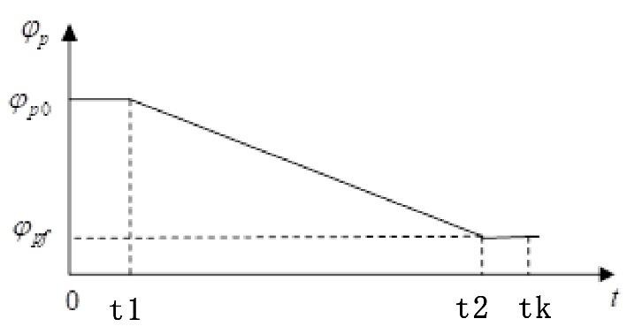
图 1 俯仰程序角示意图
其中，两段固定程序角飞行时间均设定为 5s，即^{t}₁ 5s、^{t}_{k} ^{t}₂ 5s。中间线性
下降过程可由下式表示
_{p}(t)  K t _{p0}
由图 1 可知_{pf} _{p} (t₂)，终端俯仰程序角满足约束10□ _{pf}  70□，关机时的导弹质量不能小于 3000kg。给定图1所示的俯仰程序角规律后，需要设计的参数主要为终端俯仰程序角 _{pf} 和起飞时的燃料装载质量m_{f}，通过调节这两个参数可改变导弹的飞行弹道。
当这两个参数确定后，导弹的最大射程飞行弹道也是唯一确定的。

3、问题要求
本课程设计分为两个难度层次，Level 1 和 Level 2。每个层次的具体要求如下：
- Level 1
➢考虑地球自转
➢不对_{pf} 和m_{f} 做优化
➢实现给定一组_{pf} 和m_{f} 即可输出一条飞行弹道的功能，输出相应轨迹
图1 Level1不同分组仿真分析的重点
序号 | 分析重点 | 备注
1 | 分析地球自转对飞行弹道的影响
2 | 分析不同_{pf} 和m_{f} 对飞行弹道的影响
3 | 分析不同数值积分方法对弹道积分精度的影响
4 | 分析大气密度干扰对飞行弹道的影响
- Level 2
➢考虑地球自转
➢对_{pf} 和m_{f} 做优化
➢给出最大射程解，输出最优轨迹
图2 Level2不同分组仿真分析的重点
序号 | 分析重点 | 备注
1 | 分析初始射向对最大射程弹道的影响
2 | 分析两种以上优化方法对最优轨迹的影响
3 | 分析不同引力场对飞行弹道的影响（如 J2/J4 等）
4 | 给定目标点，寻找合适的参数（A0、φ_pf 和 m_f）使得导弹可以精确命中目标

4、结果提交
- 按规定的格式要求（参见附件 1），提交课程设计报告。设计报告中的
结果要以图表的形式呈现。绘图显示的参数包括：飞行程序角、高度、速度大小、速度倾角、攻角、射程、弹下点轨迹、质量等。
- 弹道设计程序源代码。
- 弹道数据：弹道数据以 txt 文件的形式保存，要包括每个飞行时刻导弹
在发射系中的位置和速度分量、飞行程序角、飞行高度、射程、弹下点经纬度、质量等结果。（参见附件 2）

附件1：课程报告参考模板



姓名：
学号：
专业：
电话：
国防科技大学XXX学院
20XX年XX月

1. 问题描述及求解思路
正文：中文 宋体小四，英文 Times New Roman 小四，行距 多倍行距 1.25
用自己的语言重新简述问题简述问题求解思路
- 求解步骤
详细描述课程设计的求解步骤，包括模型、方法、流程等。
- 设计结果与分析
详述设计结果，并对结果加以分析，以图表形式呈现设计结果。
- 总结与体会
可选项：简述课程设计的体会。

附件2：弹道数据文档参考格式
t(s) x(km) y(km) z(km) vx(m/s) vy(m/s) vz(m/s) phi_pr(deg) alf(deg) theta(deg) hgt(km) Long(deg) Lati(deg) Mass(kg) Range(km)
0.5 1 11 0.0 240.75 567.22 3.45 90 0 90 1.000 112.60 37.50 29800 0.00
1.0 2 12 0.1 241.75 568.22 3.45 89 0 89 1.100 112.60 37.50 29700 0.00
1.5 3 13 0.2 242.75 569.22 3.45 88 0 88 1.200 112.60 37.50 29600 0.00
2.0 4 14 0.3 243.75 569.22 3.45 87 0 87 1.300 112.60 37.50 29500 0.00

